Informacja o sytuacji
na rynku pracy wg stanu
na dzień 31 października 2016r.

Powiat Kędzierzyńsko-Kozielski

Kędzierzyn-Koźle 21.11.2016r.

- Stopa i poziom bezrobocia.

Stopa bezrobocia w powiecie kędzierzyńsko-kozielskim w październiku 2016r. wynosiła 10,0 %
i nie zmieniła się w ujęciu miesięcznym, natomiast w ujęciu rocznym była niższa o 0,6 %.

Tabela nr 1a - Stopa bezrobocia w kraju , w województwie oraz w powiecie.

Stopa bezrobocia w % | październik  2015 | wrzesień  2016 | październik  2016 | Przyrost/spadek X 2015-X 2016 | Przyrost/spadek IX 2016-X 2016
Kraj | 9,6 | 8,3 | 8,2* | -1,4 | -0,1
Województwo | 9,6 | 8,8 | 8,7* | -0,9 | -0,1
Powiat Kędzierzyn-Koźle | 10,6 | 10,0 | 10,0* | -0,6 | -
*szacunek bez korekty GUS
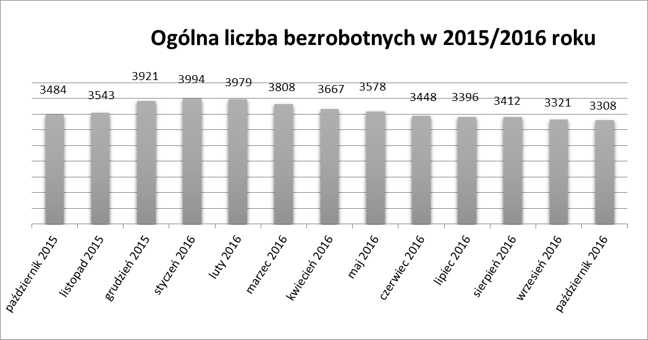
Liczba bezrobotnych zarejestrowanych w Powiatowym Urzędzie Pracy w Kędzierzynie-Koźlu w dniu 31 października 2016r. wynosiła 3308 osób i była niższa w ujęciu miesięcznym o 13 osób oraz
niższa w ujęciu rocznym o 176 osób.
W miesiącu październiku 2016r. odnotowano spadek osób bezrobotnych we wszystkich gminach powiatu kędzierzyńsko-kozielskiego za wyjątkiem gminy Reńska Wieś oraz Cisek w ujęciu rocznym, natomiast w ujęciu miesięcznym nastąpił wzrost w gminie Polska Cerekiew oraz w gminie Bierawa.
Tabela nr 1b - Bezrobocie na lokalnym rynku pracy z podziałem na gminy.

Miasto/Gmina | październik 2015 |  | wrzesień 2016 |  | październik 2016 |  | Przyrost/spadek X 2015-X 2016 |  | Przyrost/spadek IX 2016-X 2016
 | Ogółem | Kobiety | Ogółem | Kobiety | Ogółem | Kobiety | Ogółem | Kobiety | Ogółem | Kobiety
Ogółem | 3484 | 1964 | 3321 | 1941 | 3308 | 1935 | -176 | -29 | -13 | -6
Kędzierzyn-Koźle | 2480 | 1365 | 2343 | 1336 | 2329 | 1330 | -151 | -35 | -14 | -6
Bierawa | 233 | 138 | 211 | 129 | 222 | 138 | -11 | - | 11 | 9
Cisek | 129 | 74 | 133 | 79 | 129 | 75 | - | 1 | -4 | -4
Pawłowiczki | 276 | 162 | 271 | 171 | 259 | 166 | -17 | 4 | -12 | -5
Polska Cerekiew | 145 | 84 | 138 | 87 | 144 | 87 | -1 | 3 | 6 | -
Reńska Wieś | 221 | 141 | 227 | 141 | 225 | 139 | 4 | -2 | -2 | -2

- Struktura bezrobotnych.

W październiku 2016r. w ujęciu miesięcznym odnotowano spadek osób bezrobotnych będących
w szczególnej sytuacji na rynku pracy w następujących kategoriach:
- Z prawem do zasiłku
- Zwolnione z przyczyn dot. zakładu pracy
- Bez kwalifikacji
- Powyżej 50 roku życia
- Posiadające co najmniej jedno dziecko do 6 roku życia
Natomiast wzrost nastąpił w kategoriach:
- Zamieszkali na wsi
- Bez doświadczenia zawodowego
- Do 30 roku życia
- Do 25 roku życia
- Długotrwale bezrobotne
- Korzystające ze świadczeń z pomocy społecznej
- Posiadające co najmniej jedno dziecko niepełnosprawne do 18 roku życia
- Niepełnosprawni
W październiku 2016r. w ujęciu rocznym odnotowano spadek osób bezrobotnych będących
w szczególnej sytuacji na rynku pracy w większości kategorii za wyjątkiem:
- Korzystające ze świadczeń z pomocy społecznej
- Posiadające co najmniej jedno dziecko niepełnosprawne do 18 roku życia
- Posiadające co najmniej jedno dziecko do 6 roku życia
- Niepełnosprawni
T Tabela nr 2a - Zmiany zachodzące na lokalnym rynku pracy w wybranych kategoriach bezrobotnych.

Wybrane kategorie bezrobotnych | październik 2015 |  | wrzesień 2016 |  | październik 2016 |  | Przyrost/spadek X 2015-X 2016 |  | Przyrost/spadek IX 2016-X 2016
 | Ogółem | Kobiety | Ogółem | Kobiety | Ogółem | Kobiety | Ogółem | Kobiety | Ogółem | Kobiety
Stan bezrobotnych na koniec m-ca | 3484 | 1964 | 3321 | 1941 | 3308 | 1935 | -176 | -29 | -13 | -6
Z prawem do zasiłku | 340 | 214 | 291 | 182 | 265 | 164 | -75 | -50 | -26 | -18
Zwolnione z przyczyn dot. zakładu pracy | 182 | 112 | 151 | 93 | 142 | 91 | -40 | -21 | -9 | -2
Zamieszkali na wsi | 1004 | 599 | 978 | 605 | 979 | 605 | -25 | 6 | 1 | -
Bez kwalifikacji | 1396 | 778 | 1244 | 740 | 1223 | 724 | -173 | -54 | -21 | -16
Bez doświadczenia zawodowego | 817 | 517 | 765 | 481 | 801 | 506 | -16 | -11 | 36 | 25
Osoby będące w szczególnej sytuacji na rynku pracy
Do 30 roku życia | 961 | 651 | 909 | 620 | 917 | 632 | -44 | -19 | 8 | 12
Do 25 roku życia | 503 | 310 | 452 | 288 | 462 | 304 | -41 | -6 | 10 | 16
Długotrwale bezrobotne | 2039 | 1173 | 1964 | 1202 | 1969 | 1190 | -70 | 17 | 5 | 12
Powyżej 50 roku życia | 1166 | 473 | 1040 | 434 | 1025 | 422 | -141 | -51 | -15 | -12
Korzystające ze świadczeń z pomocy społecznej | 130 | 96 | 235 | 169 | 241 | 169 | 111 | 73 | 6 | -
Posiadające co najmniej jedno dziecko do 6 roku życia | 633 | 552 | 643 | 574 | 639 | 569 | 6 | 17 | -4 | -5
Posiadające co najmniej jedno dziecko niepełnosprawne do 18 roku życia | 20 | 17 | 17 | 15 | 20 | 18 | - | 1 | 3 | 3
Niepełnosprawni | 262 | 133 | 280 | 153 | 284 | 156 | 22 | 23 | 4 | 3

- Ruch bezrobotnych.

W październiku 2016r w stosunku do miesiąca poprzedniego nastąpił spadek rejestracji (o 6 osób). Wskaźnik płynności rynku pracy, liczony jako stosunek liczby bezrobotnych podejmujących pracę
do liczby nowo zarejestrowanych w październiku 2016r. wyniósł 60,0 % gdy we wrześniu 2016r.
63,0 %.

Tabela nr 3a – Napływ i odpływ bezrobotnych.

Napływ i odpływ bezrobotnych w 2016r. | wrzesień 2016 | październik 2016 | Przyrost/spadek | Narastająco w 2016r.
NAPŁYW (rejestracje)

Ogółem | 486 | 480 | -6 | 4446
Kobiety | 257 | 248 | -9 | 2255
ODPŁYW (wyłączenia)

Ogółem | 577 | 493 | -84 | 5059
Kobiety | 322 | 254 | -68 | 2487
w tym podjęcia pracy | 306 | 288 | -18 | 2638

W październiku 2016r. najwięcej osób zarejestrowało się z następujących branż :
- Handel hurtowy i detaliczny, naprawy pojazdów samochodowych
włączając motocykle – 77 osób
- Działalność w zakresie usług administrowania i działalność wspierając – 48 osób
- Przetwórstwo przemysłowe – 47 osób
- Budownictwo – 38 osób

W 10 branżach liczba osób rejestrujących jest większa niż w poprzednim miesiącu, natomiast
w 9 branżach mniejsza. Największy wzrost rejestrujących się bezrobotnych odnotowano
w branży: Administracja publiczna i obrona narodowa; obowiązkowe zabezpieczenia społeczne.

Tabela nr 3b – Bezrobotni rejestrujący się wg rodzaju działalności ostatniego miejsca pracy ( dane szacunkowe )

Sekcja PKD | Bezrobotni rejestrujący się  we wrześniu 2016r. | Bezrobotni rejestrujący się  w październiku 2016r. | Przyrost/spadek
Handel hurtowy i detaliczny, naprawy pojazdów samochodowych włączając motocykle | 83 | 77 | -6
Działalność w zakresie usług administrowania i działalność wspierająca | 41 | 48 | 7
Przetwórstwo przemysłowe | 75 | 47 | -28
Budownictwo | 36 | 38 | 2
Administracja publiczna i obrona narodowa; obowiązkowe zabezpieczenia społeczne | 22 | 34 | 12
Pozostała działalność usługowa | 19 | 23 | 4
Działalność związana z zakwaterowaniem i usługami gastronomicznymi | 30 | 17 | -13
Opieka zdrowia i pomoc społeczna | 8 | 15 | 7
Transport i gospodarka magazynowa | 17 | 12 | -5
Edukacja | 18 | 10 | -8
Działalność profesjonalna, naukowa i techniczna | 8 | 7 | -1
Działalność finansowa i ubezpieczeniowa | 3 | 6 | 3
Rolnictwo, leśnictwo, łowiectwo i rybactwo | 3 | 6 | 3
Działalność związana z kulturą , rozrywką i rekreacją | 3 | 6 | 3
Dostawa wody i gospodarowanie ściekami i odpadami  oraz działalność związana z rekultywacją | - | 5 | 5
Działalność związana z obsługą rynku nieruchomości | 5 | 3 | -2
Wytwarzanie i zaopatrywanie w energię elektryczną, gaz, parę wodną, gorącą wodę i powietrze do układów klimatyzacyjnych | - | 2 | 2
Informacja i komunikacja | 2 | 1 | -1
Gospodarstwo domowe pracowników zatrudniające; gospodarstwa domowe produkujące wyroby i świadczące usługi na własne potrzeby | 1 | - | -1
Górnictwo i wydobywanie | - | - | -
Organizacje i zespoły eksterytorialne | - | - | -

Branże , w których liczba rejestrujących się bezrobotnych: | październik 2016r.
rośnie | 10
bez zmian | 2
spada | 9

Najwięcej osób rejestrujących się w miesiącu październiku 2016r. to ponownie sprzedawcy (39 osób)
oraz osoby nie posiadające żadnego zawodu i specjalności (61 osób).

Tabela nr 3c – Bezrobotni rejestrujący się wg zawodu i specjalności (dane szacunkowe)

Zawody i specjalności |  | Liczba osób rejestrujących się w październiku 2016 r.
Nazwa | Kod
Sprzedawca | 522301 | 39
Kucharz | 512001 | 27
Robotnik gospodarczy | 515303 | 17
Murarz | 711202 | 16
Ślusarz | 722204 | 15
Fryzjer | 514101 | 11
.

- Oferty pracy.

W październiku 2016r. do Powiatowego Urzędu Pracy w Kędzierzynie-Koźlu zgłoszono 367 ofert pracy, mniej w ujęciu miesięcznym o 88 ofert pracy oraz więcej w ujęciu rocznym o 130 ofert pracy.
Zgłoszone oferty pracy dotyczyły między innymi:
- 306 – miejsc pracy niesubsydiowanej, tj. 83,4% wszystkich ofert
- 61 – miejsc pracy subsydiowanej, tj. 16,6% wszystkich ofert
Oferty pracy pochodziły z następujących sektorów:
- 339 - z sektora niepublicznego, tj. 92,4% wszystkich ofert
- 28 - z sektora publicznego, tj. 7,6% wszystkich ofert

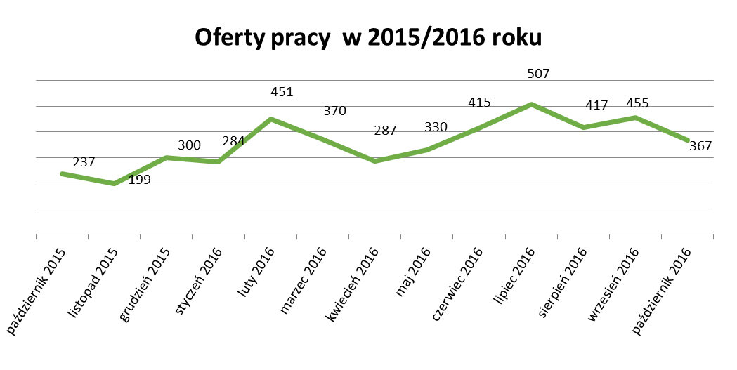
W październiku 2016r. najwięcej ofert pracy zgłoszono w następujących branżach:
- Budownictwo
- Przetwórstwo przemysłowe
- Działalność profesjonalna, naukowa i techniczna

Tabela nr 4 – Oferty pracy

Sekcja PKD | Oferty pracy  w październiku 2016  bez miejsc aktywizacji zawodowej  (ilość stanowisk) | Oferty pracy  narastająco  bez miejsc aktywizacji zawodowej  w 2016r.
Budownictwo | 111 | 441
Przetwórstwo przemysłowe | 52 | 245
Działalność profesjonalna, naukowa i techniczna | 50 | 608
Handel hurtowy i detaliczny, naprawy pojazdów samochodowych włączając motocykle | 35 | 285
Działalność związana z zakwaterowaniem i usługami gastronomicznymi | 18 | 78
Opieka zdrowia i pomoc społeczna | 14 | 33
Transport i gospodarka magazynowa | 14 | 133
Edukacja | 9 | 80
Górnictwo i wydobywanie | 9 | 5
Administracja publiczna i obrona narodowa; obowiązkowe zabezpieczenia społeczne | 8 | 85
Działalność finansowa i ubezpieczeniowa | 4 | 22
Pozostała działalność usługowa | 4 | 40
Działalność związana z kulturą , rozrywką i rekreacją | 2 | 38
Dostawa wody i gospodarowanie ściekami i odpadami  oraz działalność związana z rekultywacją | 2 | 9
Działalność związana z obsługą rynku nieruchomości | 2 | 11
Rolnictwo, leśnictwo, łowiectwo i rybactwo | 1 | 41
Wytwarzanie i zaopatrywanie w energię elektryczną, gaz, parę wodną, gorącą wodę i powietrze do układów klimatyzacyjnych | - | 3
Informacja i komunikacja | - | 17
Działalność w zakresie usług administrowania i działalność wspierająca | - | 2
Gospodarstwo domowe pracowników zatrudniające; gospodarstwa domowe produkujące wyroby i świadczące usługi na własne potrzeby | - | -
Organizacje i zespoły eksterytorialne | - | -

